Material 10: Hauszeichen

Auf den Fotos siehst du Hauszeichen mit Tieren. Sogar ein Fabeltier ist dabei. Wie könnten diese Häuser heißen?
In den Häusernamen werden Eigenschaften, Größe oder Farben der Tiere genannt. Zum Beispiel: Haus zum kleinen Löwen. Stell deine Hausnamen in der Klasse vor und vergleicht eure Lösungen mit den richtigen Namen.

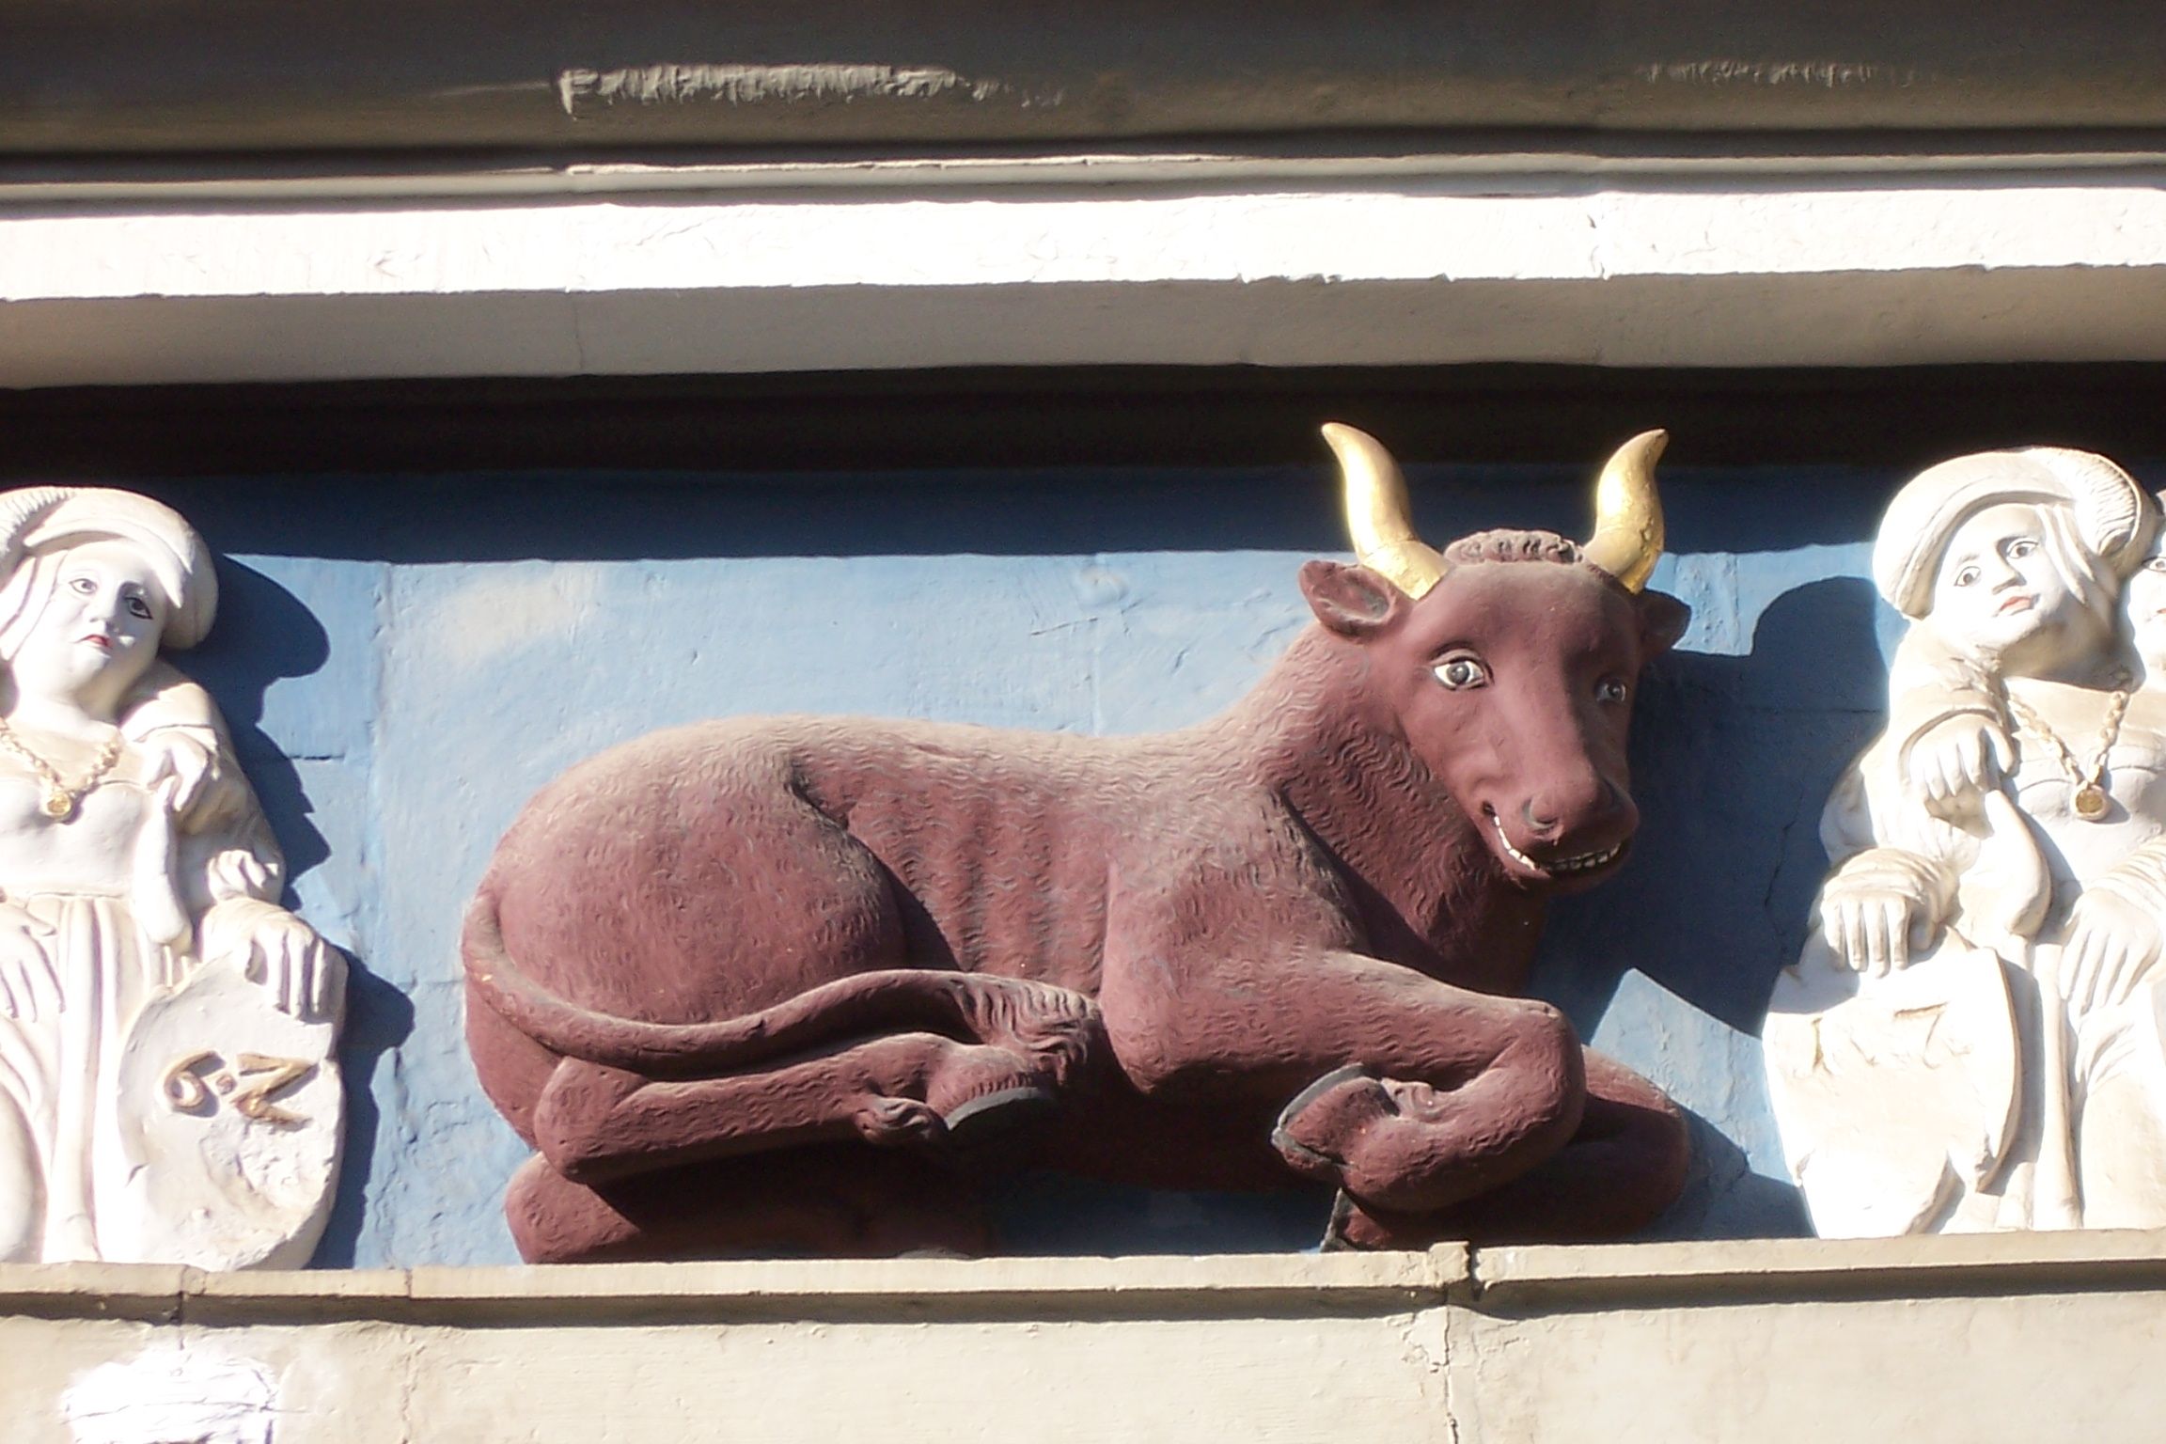

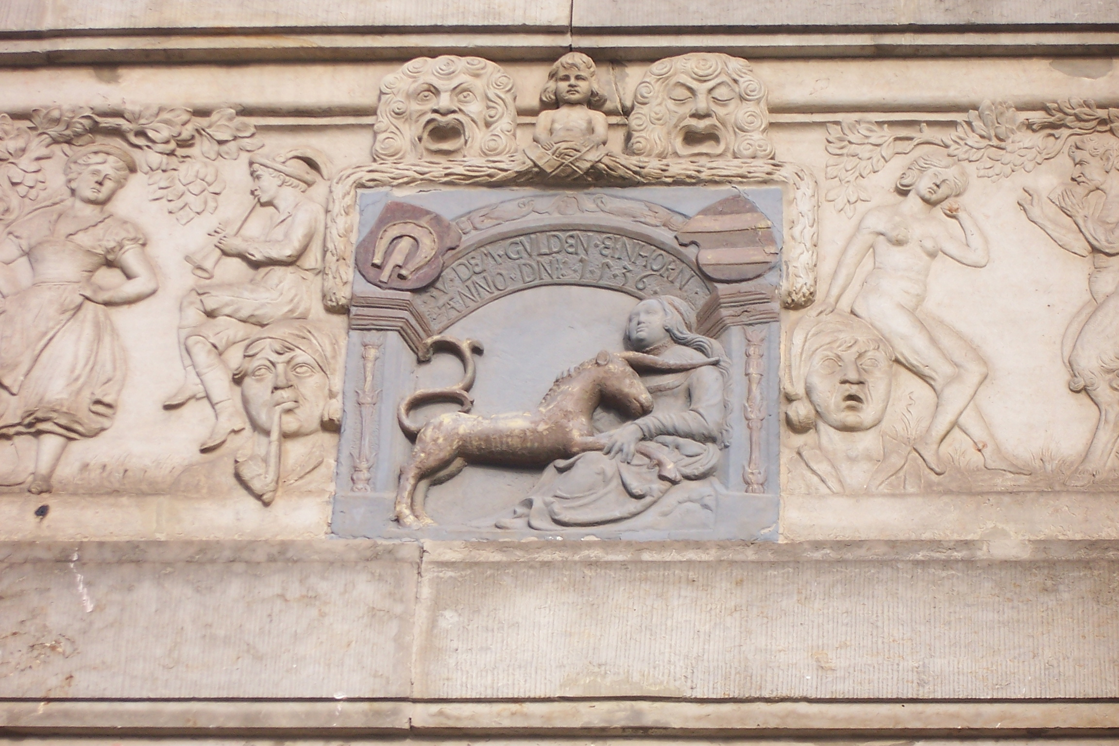
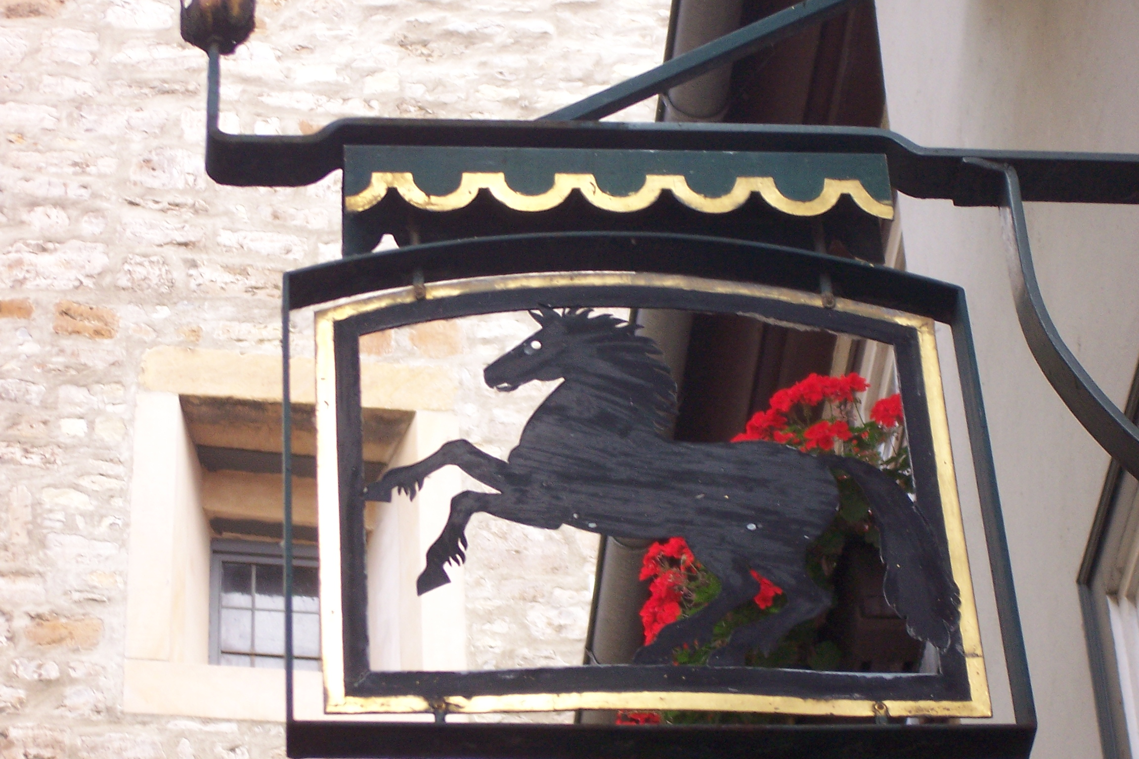

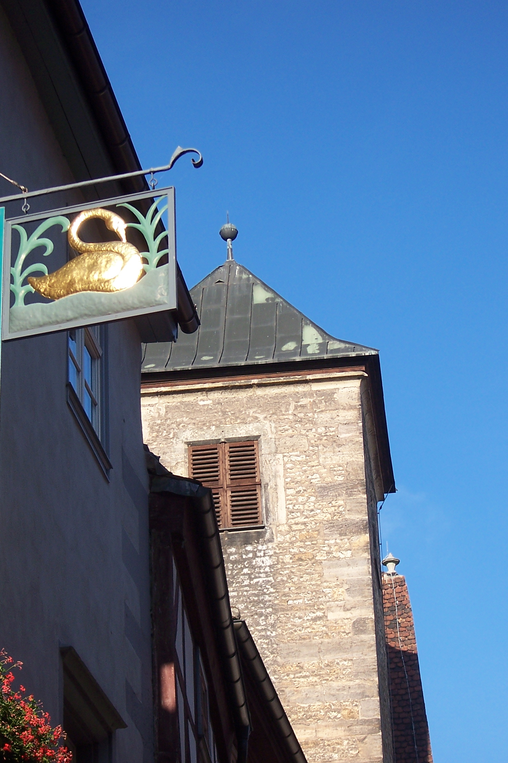 | Gibt es solche Hauszeichen mit Tieren auch in deiner Stadt/in deinem Ort? Findest du bei euch die gleichen Tiere oder andere?  Erarbeitet in einer Gruppe ein Poster mit Hauszeichen eures Ortes und stellt es in der Klasse vor.  Beschreibt die Tiere in Deutsch.
Lösung:
Die Häuser befinden sich alle in der Altstadt von Erfurt/Deutschland. Namen der Häuser:
1 – Haus zum goldenen Einhorn
2 – Haus zum roten Ochsen
3 – Haus zum schwarzen Ross
4 – Gasthaus zum goldenen Schwan

Fotos der Häuser und weitere Beispiele in Dokument 10.

